ENCUESTA DE EVALUACIÓN PROCESO DE RENDICIÓN DE CUENTAS
(MESA PÚBLICA)
(Fecha 25/09/ 2015)
Objetivo: Conocer la opinión de los participantes acerca del evento Mesa Pública realizada por el ICBF Centro Zonal Bosa para evaluar y realizar los correctivos pertinentes en próximos eventos.
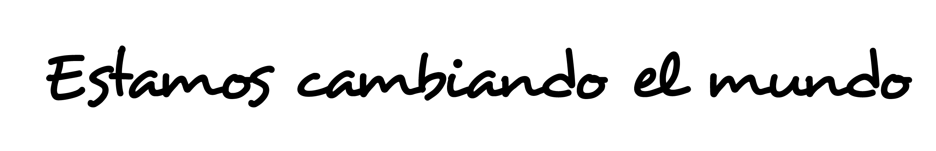
Entidad u organización que representa.___________________ _________________________
PREGUNTA | RESPUESTA
- Cree usted que la Mesa pública realizada por el ICBF fue: | - Bien Organizada | 8
- Cree usted que la Mesa pública realizada por el ICBF fue: | - Regularmente organizada | 1
- Cree usted que la Mesa pública realizada por el ICBF fue: | - Mal organizada. | 1
- La difusión de la mesa pública fue: | - Buena | 8
- La difusión de la mesa pública fue: | - Adecuada | 0
- La difusión de la mesa pública fue: | - Inadecuada | 0
- Cómo se enteró de la realización de la Mesa pública. | - Por aviso público
- Cómo se enteró de la realización de la Mesa pública. | - Prensa, TV Radio
- Cómo se enteró de la realización de la Mesa pública. | - Comunidad
- Cómo se enteró de la realización de la Mesa pública. | - Boletín
- Cómo se enteró de la realización de la Mesa pública. | - Página Web
- Cómo se enteró de la realización de la Mesa pública. | - Invitación directa | 10
- Cómo se enteró de la realización de la Mesa pública. | - Por aviso público
- La explicación inicial sobre el procedimiento de participación en la Mesa pública fue: | - Clara | 7
 | - Confusa | 2
- La oportunidad de los asistentes inscritos para opinar durante la Mesa Pública fue: | - Igual | 9
 | - Desigual | 1
- Considera que su participación en la mesa publica organizada por el CZ del ICBF fue: | - Tenida en cuenta | 10
 | - No se tuvo en cuenta
 | - Paso desapercibida
- Cree que la Mesa publica le dio más claridad sobre el funcionamiento del programa o servicio que brinda el ICBF en beneficio de la Niñez y la familia? | - Si | 8
 | - No | 2
- ¿Se siente satisfecho con la información que dio el ICBF CZ sobre su gestión, frente al programa o servicio? | - Si | 10
 | - No
- ¿Se siente satisfecho con los compromisos adquiridos en esta mesa publica, para mejorar y cualificar el servicio prestado. | - Si | 7
 | - No | 3
- Qué podríamos mejorar frente a la realización de la mesa pública y que aportes haría usted para mejorar este proceso?
Deberían comprometerse de una vez con las respuestas
Hacerla más seguido
Hacerla en horario que participe más comunidad

Gracias. Año 2015

